**Міністерство освіти і науки України**

**Національний університет «Львівська політехніка»**



**ЗВІТ**

**Про виконання лабораторної роботи № 0**

**На тему: “***Налаштування Git***”**

**з дисципліни «Моделювання та аналіз ПЗ»**

**Лектор:**

доцент кафедри ПЗ

Сердюк П.В.

**Виконав:**

cтуд. групи ПЗ-22

Місяйло О.О.

**Прийняв:**

викладач ПЗ

Микуляк А.В.

«___» ______ 2023 р.

∑ = ____ ___________

Львів – 2023

**Тема**: Налаштування Git.

**Мета**: Освоїти базові навички роботи з Git.

**Теоретичні відомості**

Git – це розподілена система контролю версій, яка дозволяє відстежувати історію розробки ПЗ і спільно працювати над складними проектами з будь-якої точки світу.

*Переваги Git над іншими системами:*

Головна перевага Git – в тому, що він дуже швидкий і прозорий. Він зручний для нелінійної розробки і ефективний як для невеликих проектів, так і для великих систем з тисячами учасників.

**Завдання**

1. Переглянути відео <https://www.youtube.com/watch?v=IO4IGv9TLnQ&list=PLCSO5njdNs1-jYfAkuteDSm1eivMqs6Bw>
2. **Створити аккаунт створювати на GitLab (тільки GitLab - не GitHub, і не жоден інший)**
3. **Створити репозиторій назвати MAPZ (тільки така назва)**
4. Створити папку для лабораторних на компютері.  Запустити там git clone для репозиторію

git clone [url репозиторію]

1. Створити структура папок локально на компютері- верхня MAPZ, всередині Lab0, Lab1 ,.....
2. Надати доступ до вашого репозиторію **pavlo_serdyuk**, з правами доступу до коду (низькі права не дозволяють переглядати код)
3. Додати посилання на ваш репозиторійу  spreadsheet файл, доступ до кого має забезпечити староста групи
4. Проробити усі дії на сайті <https://learngitbranching.js.org/> до 5 рівня (Advanced не потрібно) і повторити їх у себе локально на комп’ютері
5. Усі дії робити у папці Lab0. Для комітів використовувати текстові файли, щоб зробити новий коміт, достатньо змінити лінійку тексту всередині файлу.
6. Для кожного завдання використовуйте новий текстовий файл.
7. Звіти повинні містити скріншоти з операціями - для цього можна використати лог, що відобразить історію, або любу візуальну надбудову Git - GitKraken, SourceTree, TortoiseGit.
8. Звіти завантажити на ВНС.

**Хід виконання**

1. На початку виконання я створив акаунт на GitLab та зробив там репозиторій з назвою MAPZ

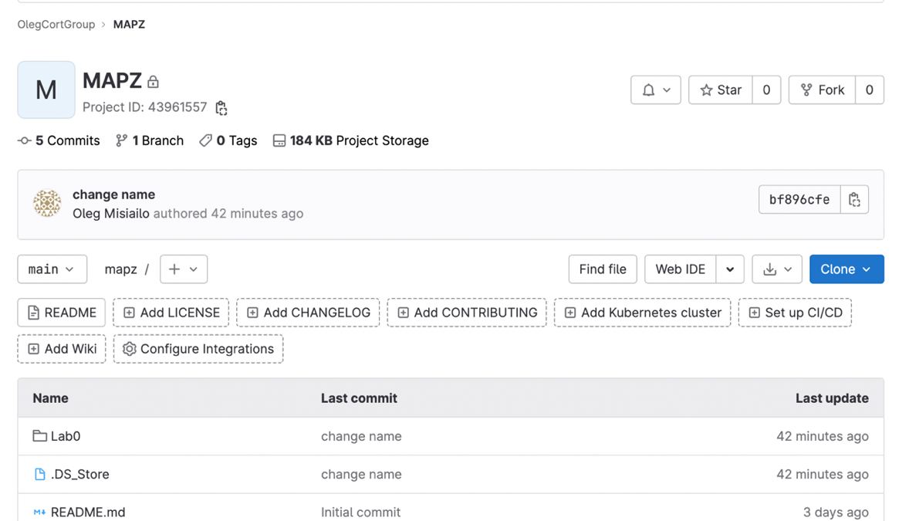

До папки MAPZ я добавив папку lab0.

1. Після цього я проходжу по рівнях та пунктах з сайту learngitbranching та паралельно виконую ті ж операції на компʼютері.

**Рис 1. Завдання 1.1. Створення комітів**

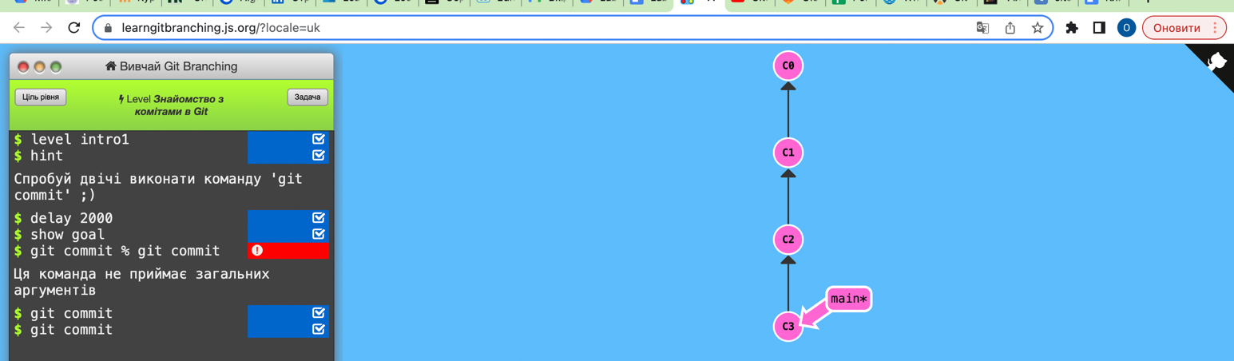

**Рис 2.**

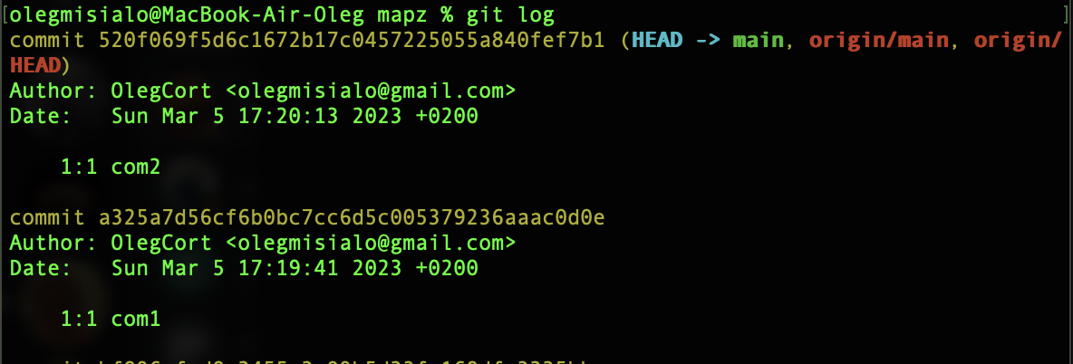

**Рис 3. Завдання 1.2. Перенесення вказівника гілки**

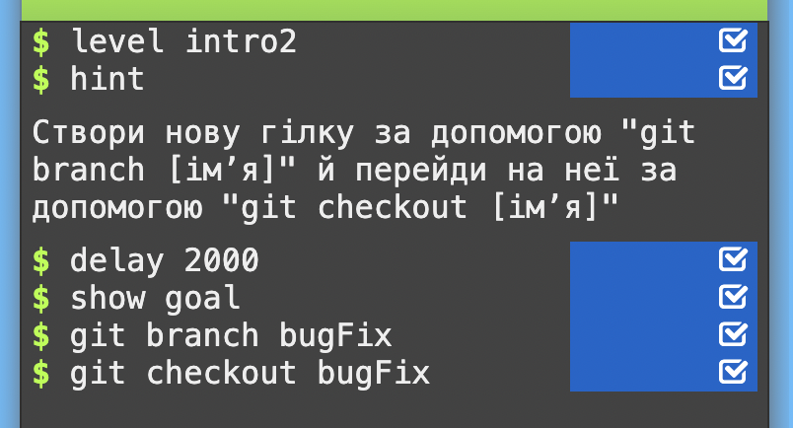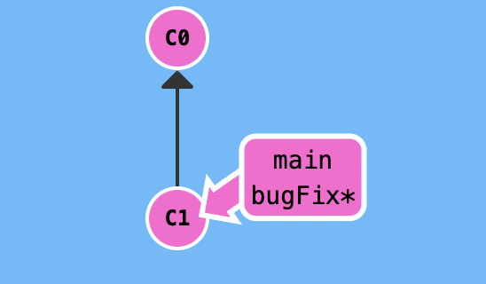

**Рис. 4**

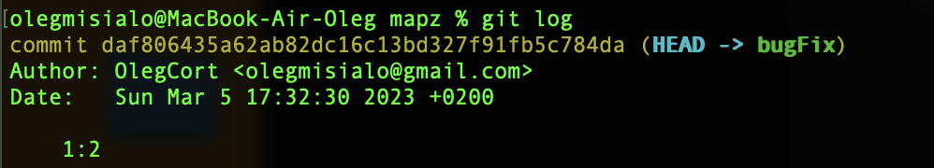

**Рис 5. Завдання 1.3. Застосування merge**

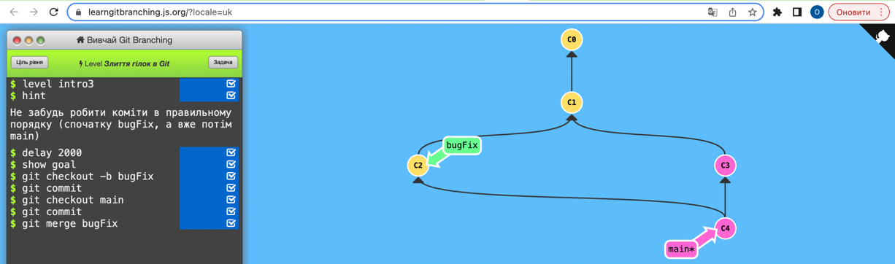

**Рис 6.**

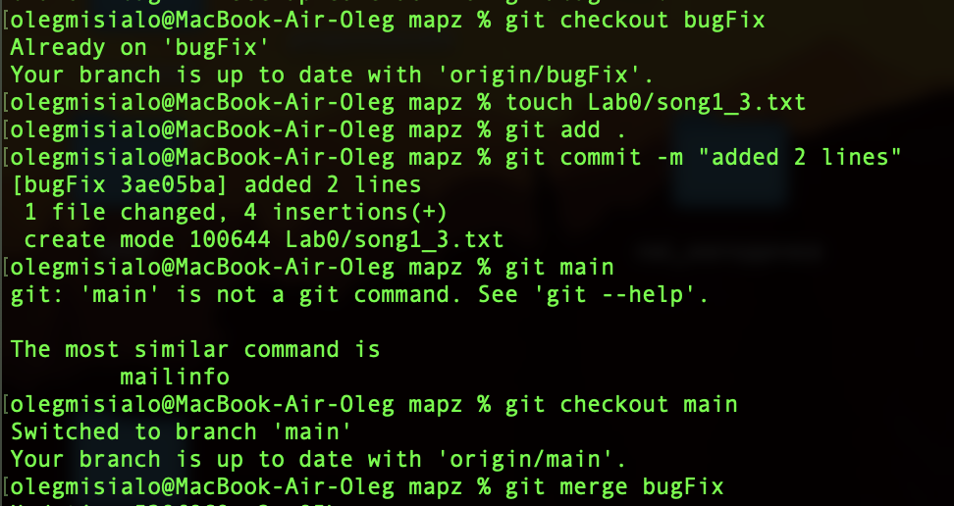

**Рис 7. Завдання 1.4. Застосування rebase**

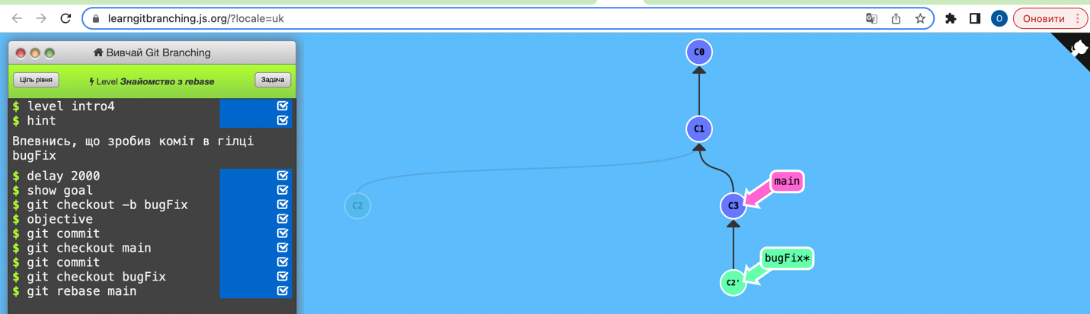

**Рис 8.**

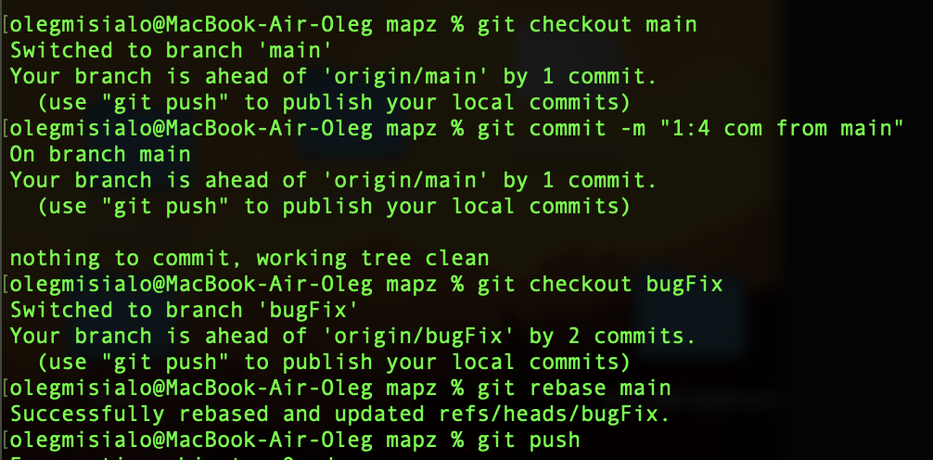

**Рис 9. Завдання 2.1. Deteched HEAD**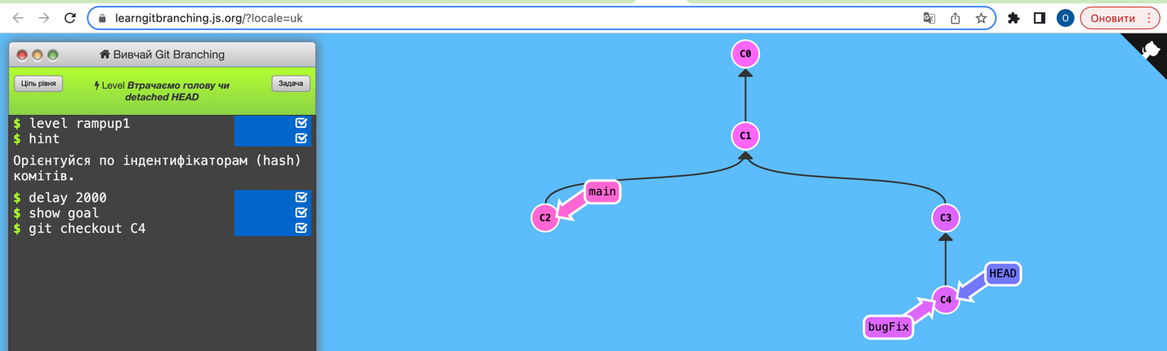

**Рис. 10**

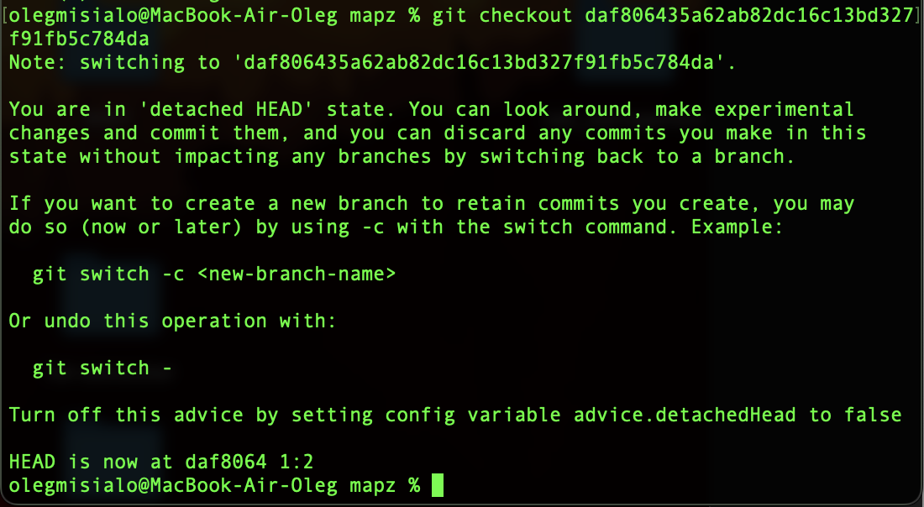

**Рис 11. Завдання 2.2. Відносні посилання**

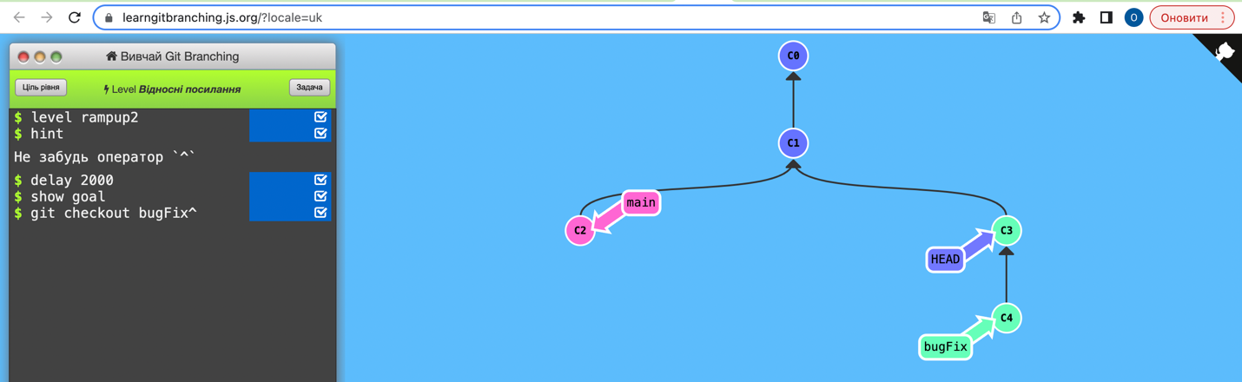

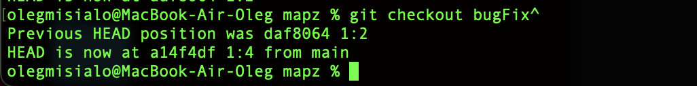

**Рис 12. Завдання 2.3. Також відносні посилання**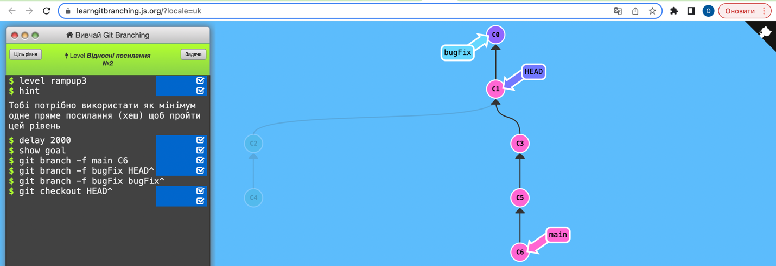

**Рис 13.**

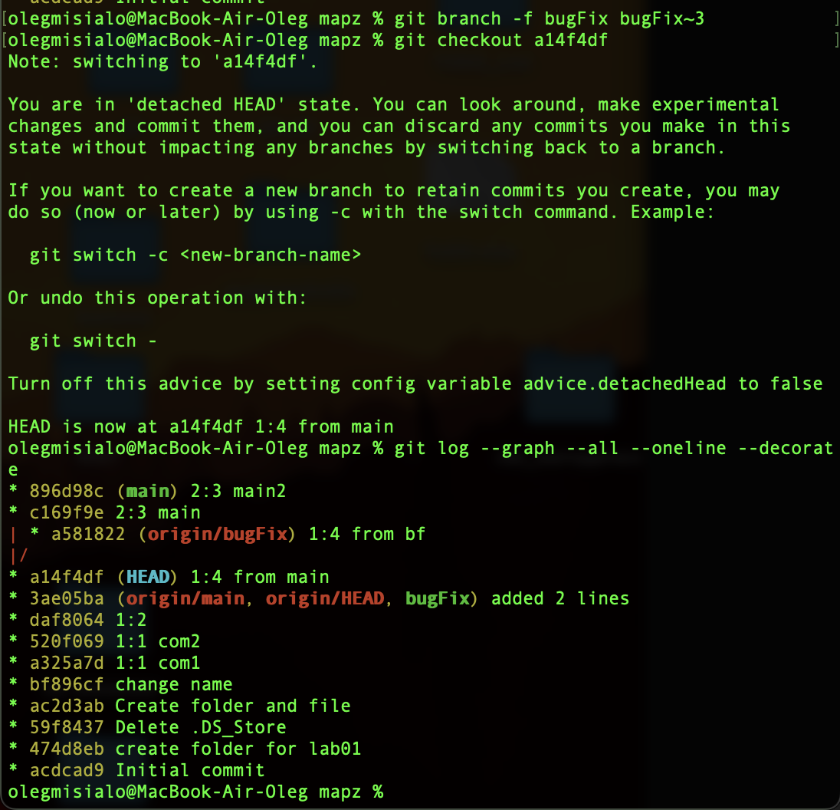

**Рис 14. Завдання 2.4. Можливості відміни змін**

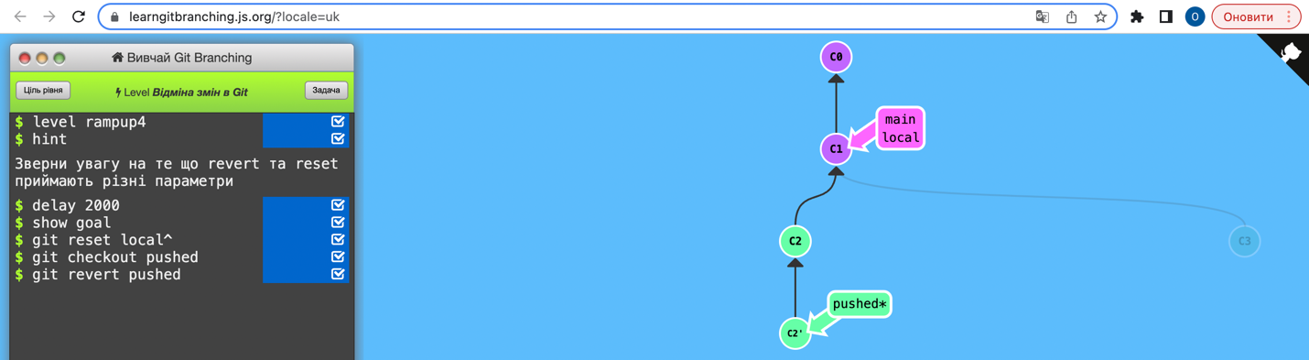

**Рис 15.**

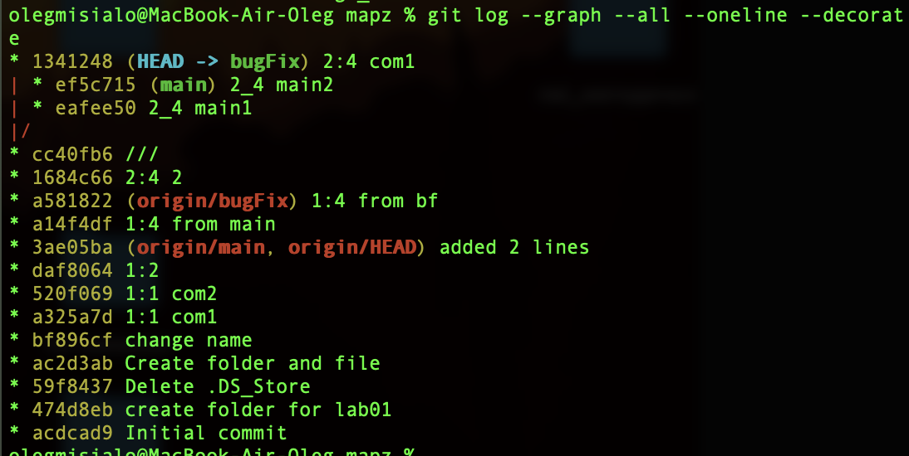

**Рис 16.**

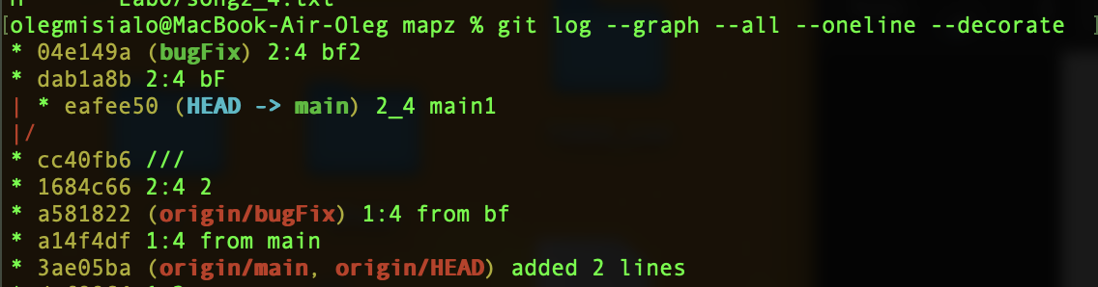

**Рис 17. Завдання 3.1. Cherry-pick**

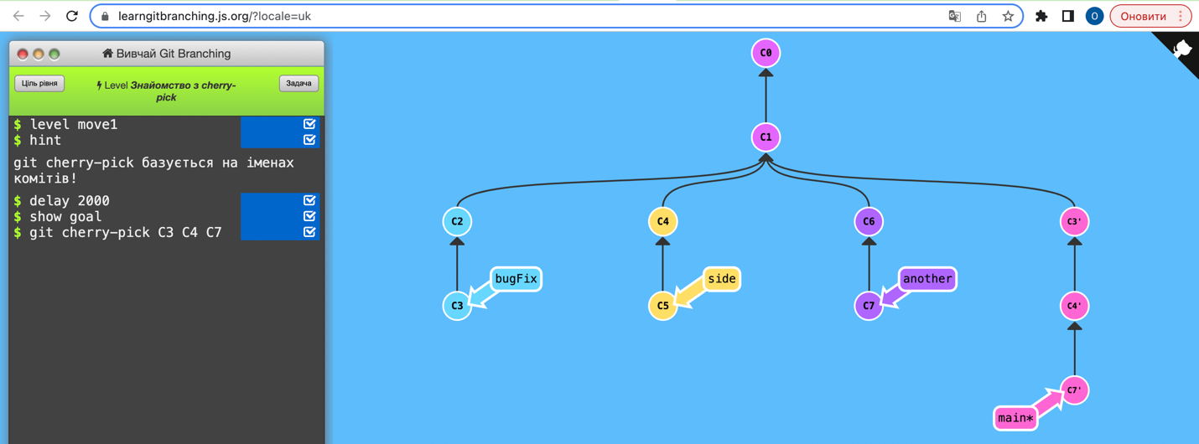

**Рис 18.**

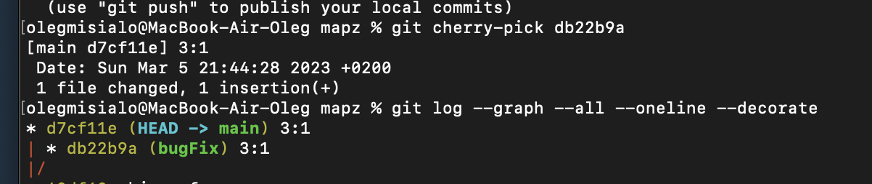

**Рис 19. Завдання 3.2. Інтерактивний rebase**

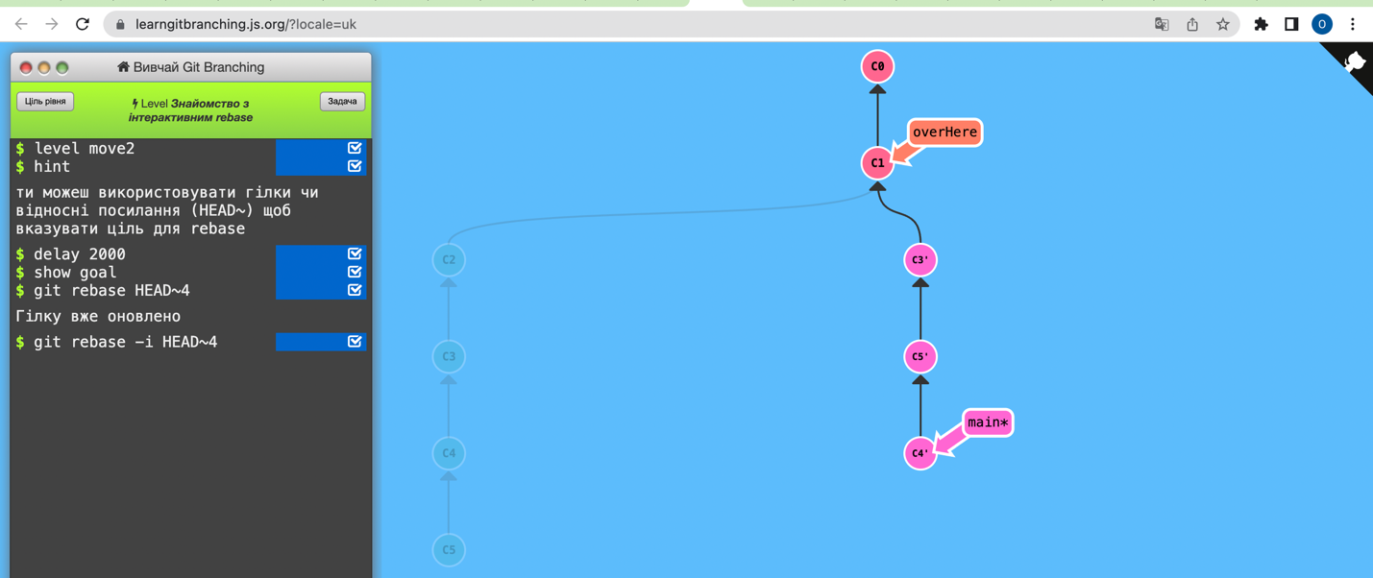

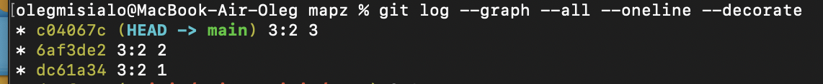

**Рис 20. Завдання 4.1. Cherry-pick**

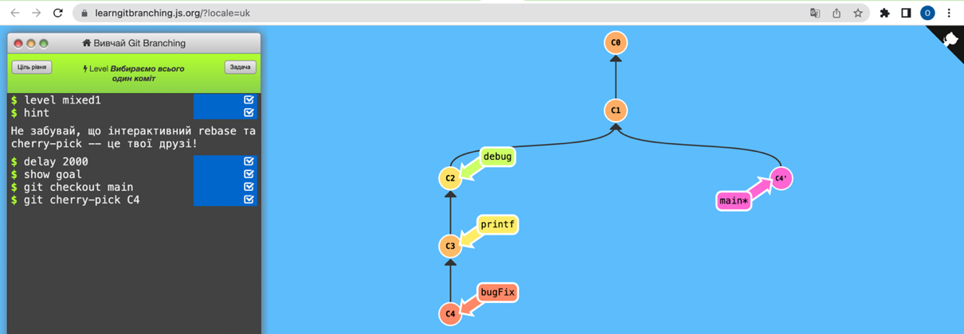

**Рис 21.**

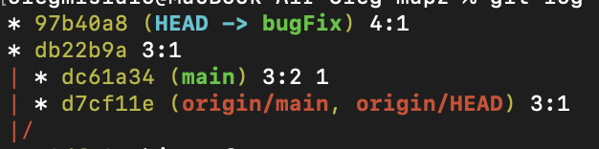

**Рис 22.**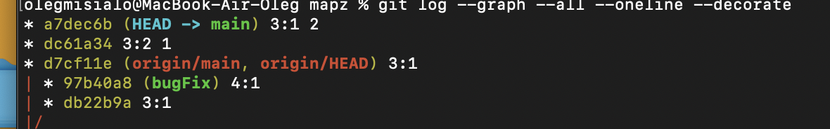

**Рис 23. Завдання 4.2. Branch -f**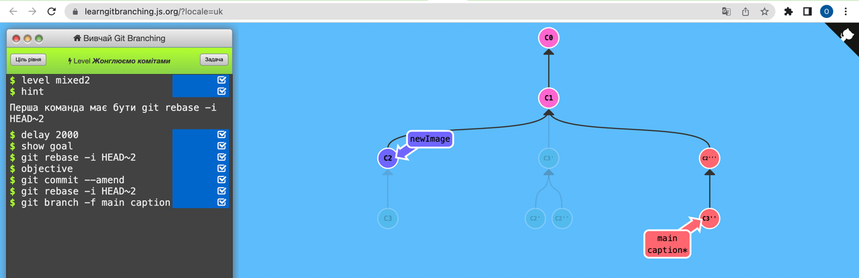

**Рис 24. Завдання 4.3.Жанглювання комітами**

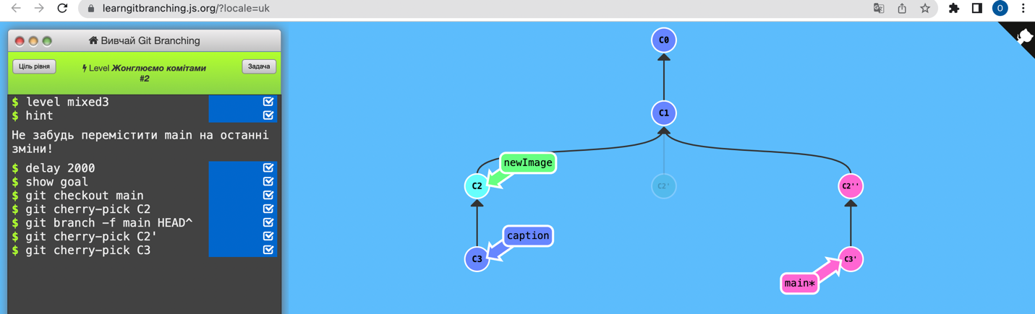

**Рис 25.**

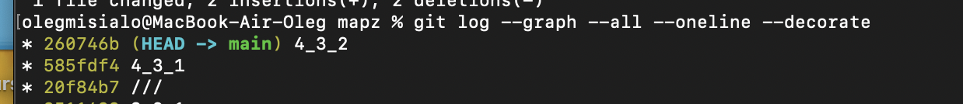

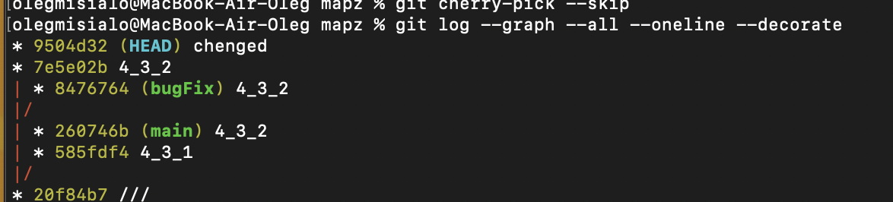

**Рис 26. Завдання 4.4. Теги.**

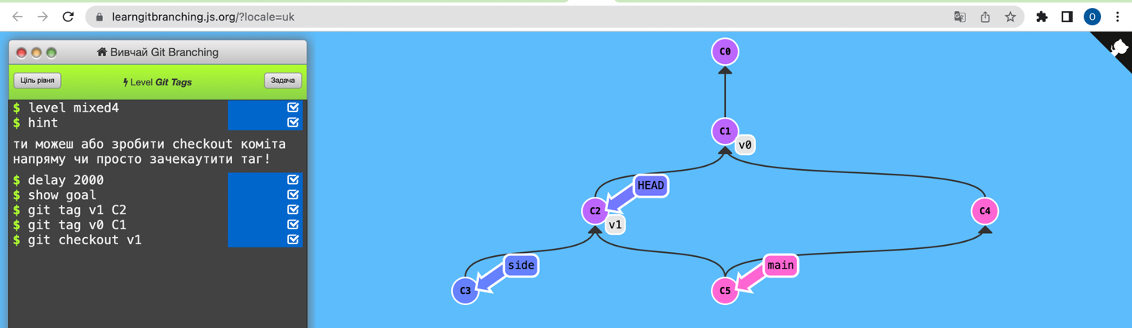

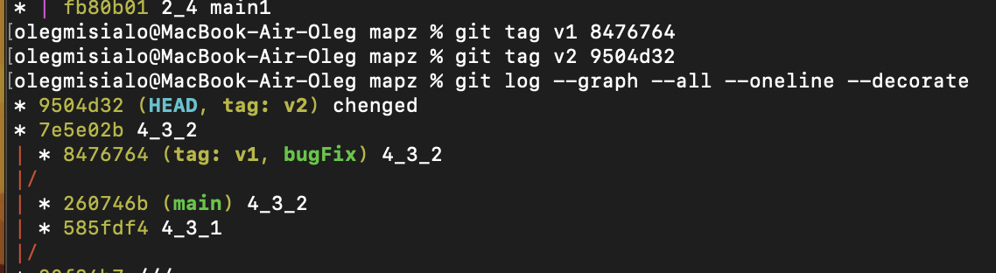

**Рис 27. Завдання 4.5. Інформація про коміти**

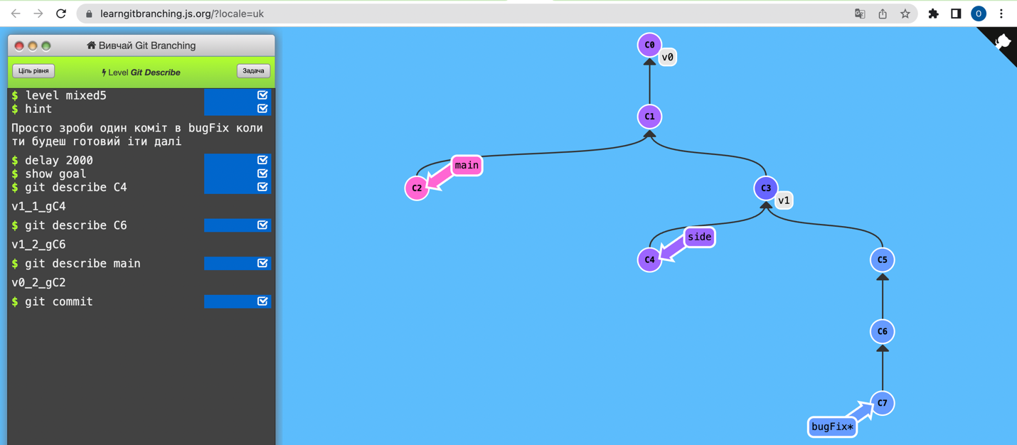

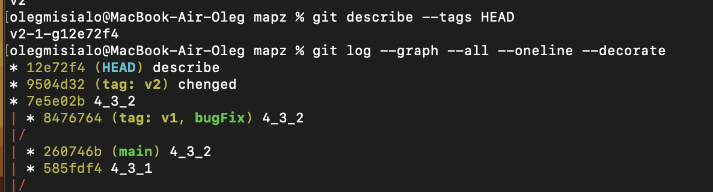

**Рис 28. Скрін меню сайту**

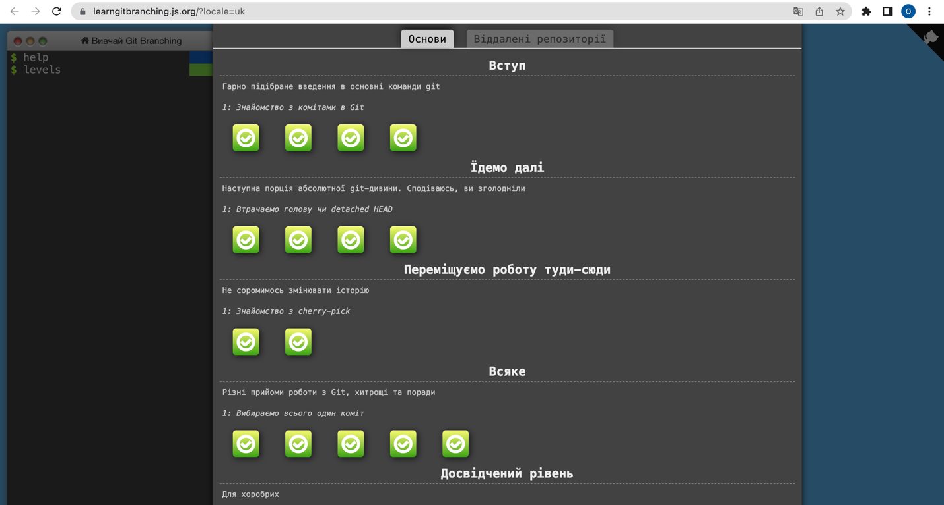

**Висновок**

У цій лабораторній роботі було вивчено роботу з інструментом Git та хостингом репозиторіїв Gitlab. Були вивчені такі поширені команди, як commit, push, checkout, branch, tag, rebase, merge, describe тощо. Також, було виконано 4 розділи завдань на веб-сайті https://learngitbranching.js.org. Під час виконання цієї лабораторної роботи було характерним відчуття апатії. Помітно, що це відчуття корелювало із кількістю знимків екрану, що було зроблено в процесі виконання роботи.